22 de DECEMBRO de 2019

ADVENTO - 4º-C
Mateo 1, 18-24: “Xesús nacerá de María, desposada con Xosé, fillo de David.”.
Mensaxe: Como Xosé e María ACOLLAMOS o AMOR.

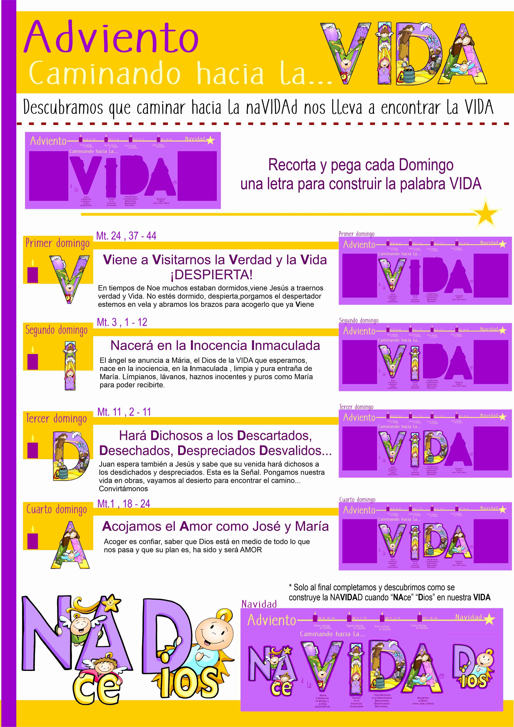
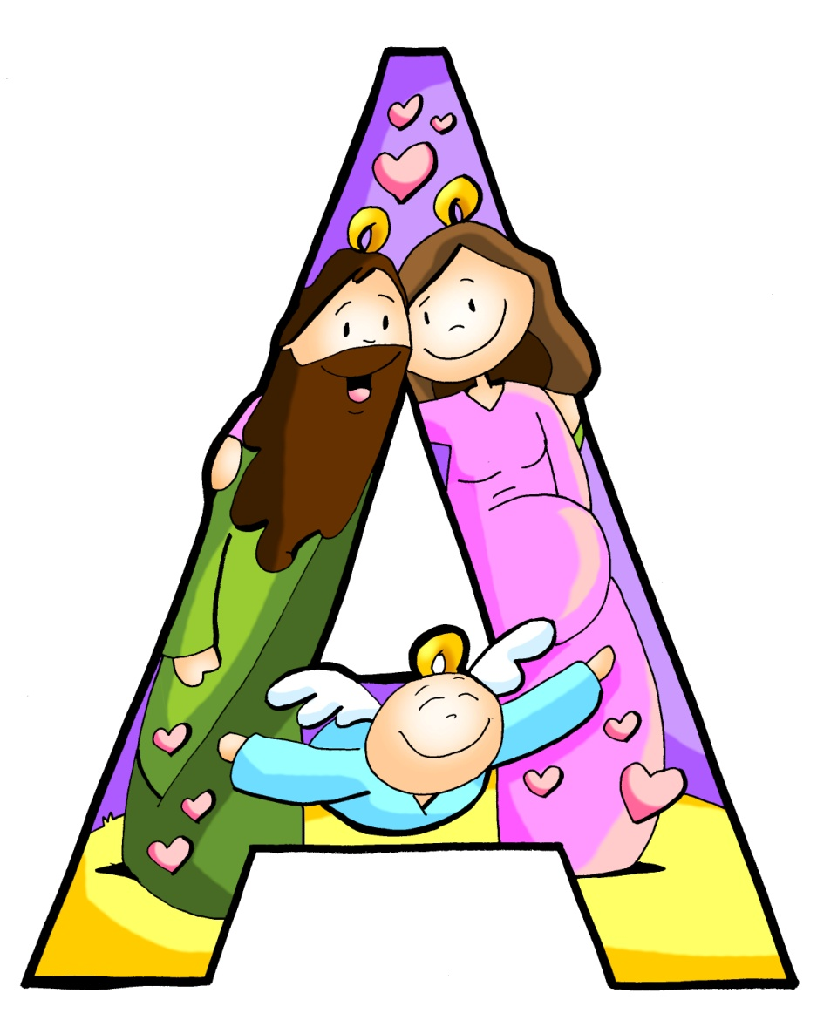
1. ACOLLIDA
Irmáns e irmás: Nas nosas casas imos preparando todo para celebrar o Nadal: beléns, adornos, comida, agasallos, etc. No primeiro Nadal, Xosé e María tiñan unha soa ilusión: esperar o nacemento de Xesús, o Salvador, a Luz dos homes, o Deus-con-nós. A Virxe, deulle acubillo nas súas entrañas. Xosé aceptou o plan de Deus acollendo a Xesús e a María na súa vida. Neste domingo tratamos de acoller con fe, como Xosé e María, o misterio dun Deus encarnado na nosa historia e na nosa vida. Pero non esquezamos que acoller é confiar, saber que Deus está no medio de todo o que nos pasa e que o seu plan é, foi e será sempre Amor.
(SAÚDO do sacerdote):
-Xesús, o Señor, que vén traernos a alegría e a paz, sexa convosco.

2. COROA DE ADVENTO
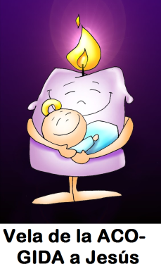
SACERDOTE:
Agora acenderemos a cuarta candea da coroa de Advento (da acollida), na cuarta semana do noso camiño cara ao Nadal e mentres o facemos, diriximos ao Señor esta oración:

-Ao acender estas catro candeas, no último domingo, pensamos nela, a Virxe, a túa nai. Ninguén te esperou con máis ansia, con máis tenrura, con máis amor. Ninguén te recibiu con máis alegría. Sementácheste nela como o gran de trigo se sementa no suco. Nos seus brazos atopaches o berce máis fermoso. Tamén nós queremos prepararnos así: na fe, no amor e no traballo de cada día.
-Ven axiña, Señor. Ven salvarnos!
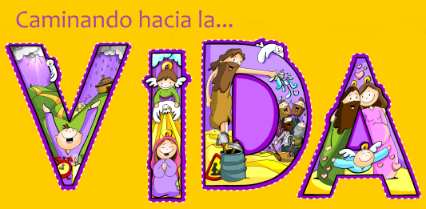
TODOS: -Ven axiña, Señor. Ven salvarnos!

3. CELEBRACIÓN DO PERDÓN
(Se se fai a coroa pódese suprimir o acto penitencial).
(Sacerdote): Recoñecemos os nosos pecados.

(Pai ou Nai): -Ti que te fas presenza salvadora para os que te reciben na fe. Señor, ten piedade de nós.
(Catequista): -Ti, cumprimento das promesas do Pai. Cristo, ten piedade de nós.
(Neno ou Nena): -Ti que nos deixas o teu Espírito para que levemos a todos a ledicia do Evanxeo. Señor, ten piedade de nós.

A PALABRA

(Non hai monición á Palabra)

ISAÍAS 7, 10-14: Mirade, a virxe está encinta.

Naqueles días, o Señor falou a Ajaz e díxolle:

«Pídelle un signo ao Señor, teu Deus: no fondo do abismo ou no alto do ceo».

Respondeulle Ajaz:

«Non o pido, non quero tentar o Señor».

Entón díxolle Isaías:

«Escoita, casa de David: Non vos abonda cansar os homes, que cansades ata o meu Deus? Pois o Señor, pola súa conta, daravos un signo. Mirade: a virxe está encinta e dá a luz un fillo, e poñeralle por nome Emmanuel».

Palabra do Señor.

SALMO 23:

R/. Vai entrar o Señor; el é o Rei da gloria.

ROMANOS 1, 1-7: Xesucristo, da estirpe de David, Fillo de Deus.

San mateo 1, 18-24: Xesús nacerá de María, desposada con Xosé, fillo de David.

Narrador: A xeración de Xesucristo foi deste xeito: María, a súa nai, estaba desposada con Xosé e, antes de vivir xuntos, resultou que ela esperaba un fillo por obra do Espírito Santo. Xosé, o seu esposo, como era xusto e non quería difamala, decidiu repudiala en privado. Pero, apenas tomara esta resolución, aparecéuselle en soños un anxo do Señor que lle dixo:

Anxo: -«Xosé, fillo de David, non temas acoller a María, a túa muller, porque a criatura que hai nela vén do Espírito Santo. Dará a luz un fillo e ti poñeraslle por nome Xesús, porque el salvará o seu pobo dos pecados».

Narrador: Todo isto sucedeu para que se cumprise o que fala dito o Señor por medio do profeta:

Profeta: -«Mirade: a virxe concibirá e dará a luz un fillo e poñeranlle por nome Emmanuel, que significa “Deus-connosco».

Narrador: Cando Xosé se espertou, fixo o que lle mandou o anxo do Señor e acolleu a súa muller.

Palabra do Señor.

(Narrador-Anxo-Profeta).

4. ORACIÓN DA COMUNIDADE

(Sacerdote): Oremos a Deus pedindo que sexamos capaces como Xosé de confiar nel, acollendo o seu proxecto de vida e salvación. Digamos:

-Ven, Señor, Xesús.

- Para que como María acollamos a Xesús na nosa vida. Oremos.

- Para que como Xosé saibamos abrir os nosos ollos á fe para descubrir os camiños de Deus. Oremos.

- Para que axudemos a Cristo a facerse presente no medio dos homes e mulleres do noso tempo. Oremos.

- Para que vivamos esta festa de Nadal con sentido cristián. Oremos.

- Para que vivamos este Nadal compartindo co pobre, un Nadal solidario e austero. Oremos.

- Polos que pasan estes días lonxe dos seus fogares. Oremos.

- Polas persoas que estes días botamos de menos, polos que faltan. Oremos.

(Sacerdote): Ven, Señor, en axuda da nosa debilidade e concede a todos a graza de descubrirte presente nas súas vidas. Por XCNS.

5. PRESENTACIÓN DE OFRENDAS

- FAROL:

Con este farol queremos representar a presenza de María nas nosas familias e na nosa Igrexa. Ela condúcenos cara ao encontro do Señor. Que nunca se apague este amor que sentimos pola Virxe.

- BERCE BALEIRO:

Traemos ante o altar este berce baleiro. Queremos que o Señor, cando naza, saiba que no medio de nós pode nacer, crecer e vivir. Que fagamos do noso corazón o mellor presebe para Xesús.

- PAN E VIÑO:

Belén significa “casa do pan”. Con este pan e con este viño, queremos reflectir a bondade e o amor que se dan en Belén. O mellor pan é Xesús. Comémolo e con el fortalecemos a nosa vida cristiá.

:
7. SUESTIÓNS:
-Acendemos a 4ª candea, a da acollida a Xesús. O 25 pasamos adorar ao neno Xesús bicándoo.
-Que non vos pase desapercibida a chegada de Xesús, que non nos colla de vacacións, despistados noutras cousas.
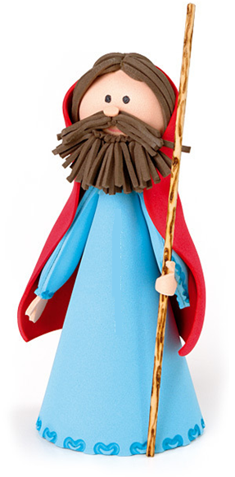
-Descobre o plan “b” de Deus para ti: quere ser o protagonista do teu Nadal, entrar na túa vida, cambiarche o corazón, ser o Deus próximo, só fai falta confiar (ter algo de fe) e acoller.
-Preparamos panxoliñas, belén (colocando o neno Xesús o 24), o belén vivente, imos polas rúas con panxoliñas e adhesivos de estrelas dando a boa noticia: “naceu Xesús”!...
-Organizamos a campaña solidaria de Nadal colaborando con Cáritas.
-Este domingo os nenos poderían traer á misa o Neno Xesús dos seus beléns e bendícense todos xuntos.
-Repartimos tamén a oración de bendición da cea de Noiteboa e encargamos aos nenos ou as avoas que a lean.
-Poderíase regalar a cada neno un Neno Xesús pequeno para que o teñan todo o ano na mesiña.
Xa que o Nadal leva consigo agasallos tamén se podería facer unha caixa de cartón e envolvela en papel de agasallo e dentro métense
corazóns recortados con frases como estas: ámote, vales una mina de ouro, es o mellor agasallo, sempre estás comigo… e repartilos no ofertorio aos nenos para que os leven ás súas casas. Tamén os poderían facer eles e logo intercambialos.

Bendición da mesa de Nadal

Pai: Hoxe celebramos o Nadal,
o día en que o teu Fillo, por amor a nós,
fíxose home e naceu de María.
Ese Neno reúnenos nesta noite,
ao redor da mesa que imos compartir
cheos de ledicia, porque El nos fai
sentir máis ca nunca, Familia.
Por iso pedímosche, que nos bendigas
e bendigas o pan que o teu Amor nos ofrece.
E pedímosche por aqueles
que non teñen pan, casa ou traballo,
por aqueles que non teñen paz,
porque lles faltas Ti.
Por mediación de María, rogámosche
que o corazón de cada cristián
sexa un humilde presebe,
onde Xesús poida nacer,
e así, superando todo o que nos divide,
construamos un mundo de irmáns.

Te lo pedimos con María, reina de las Misiones. Amén.

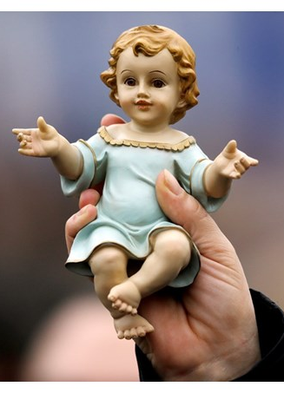
Bendición das imaxes do Neno Xesús.
Deus, noso Pai, ti amáchesnos tanto, que nos mandaches o teu Fillo único Xesús, nacido da Virxe María, para salvarnos e guiarnos de novo a ti.
Pedímosche que, coa túa bendición, estas imaxes de Xesús, que está a piques de vir a nós, sexan nos nosos fogares signo da túa presenza e do teu amor.
Pai bo, bendícenos tamén a nós, os nosos pais, as nosas familias e os nosos amigos.
Abre o noso corazón, para que recibamos a Xesús con alegría, para que fagamos sempre o que el nos pide e o vexámolo en todos os que necesitan o noso amor.
Pedímoscho en nome de Xesús, teu Fillo amado, que vén para dar ao mundo a paz.
El vive e reina por sempre eternamente.
Amén.

Te lo pedimos con María, reina de las Misiones. Amén.

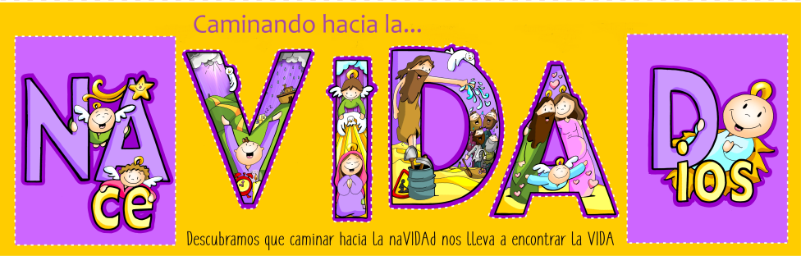
FELIZ DOMINGO, DÍA DO SEÑOR.
REDE CATEQUISTAS GALICIA

